感知技术与应用

实验一：光线传感器

学院：网络空间与安全学院

专业：物联网工程

学号：2012030

姓名：黄丹禹

1. 实验目的

了解Android中光线传感器的基本知识，掌握Android中光线传感器的使用方法。

1. 实验要求
2. 了解Android中光线传感器基本知识
3. 掌握Android中光线传感器使用方法
4. 实现思想及主要过程
   1. 在onCreate函数中对程序进行一些必要的初始化：

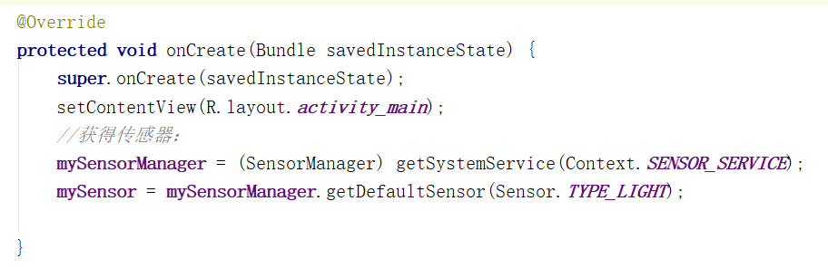

* 1. 通过SensorManager的实例化对象mySensorManager获取、管理光线 传感器：



* 1. 由于使用传感器十分耗电，所以需要在不必要的时候关闭传感器，于是利用unregisterListener(this)设计onPause和onStop函数：

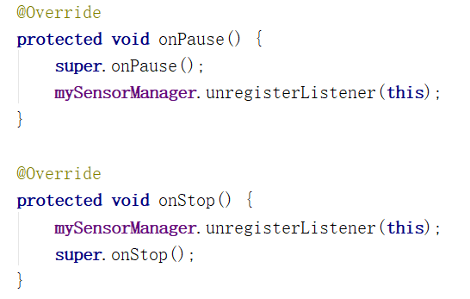

* 1. 实现监听器：

通过将MainActivity类继承SensorEventListener接口直接在类中实现onAccuracyChanged和onSensorChanged函数，（主要功能的实现都在onSensorChanged函数中）：

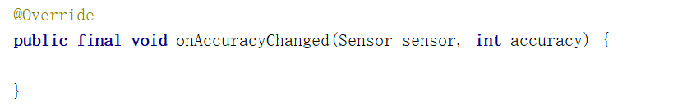

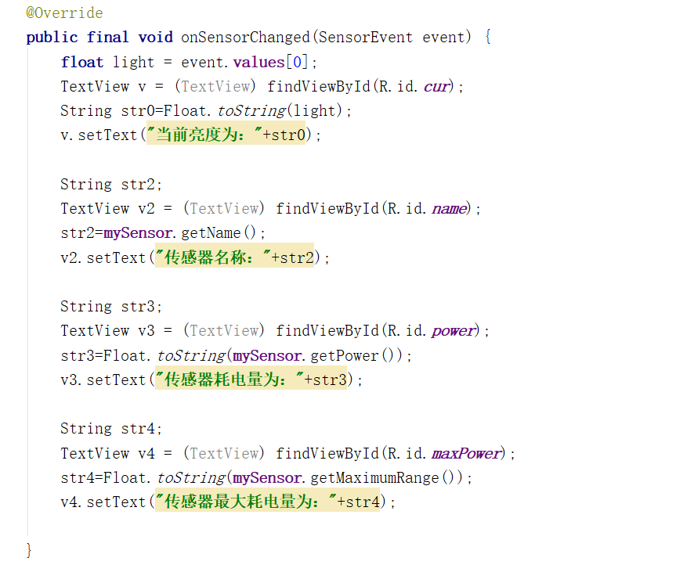

* 1. 实现菜单：
     1. 新建资源文件夹，菜单布局文件

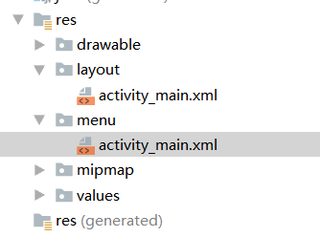

* + 1. 在菜单布局文件中加三个菜单项：

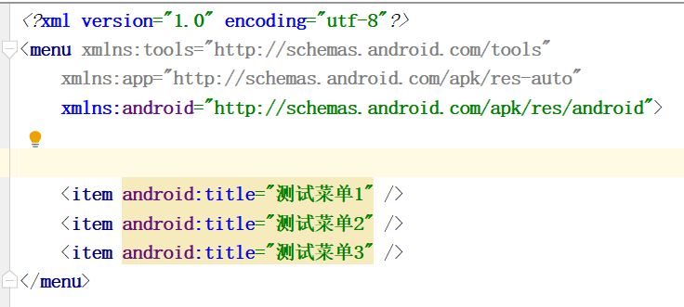

1. 实验结果

生成的apk安装到安卓手机上运行结果：

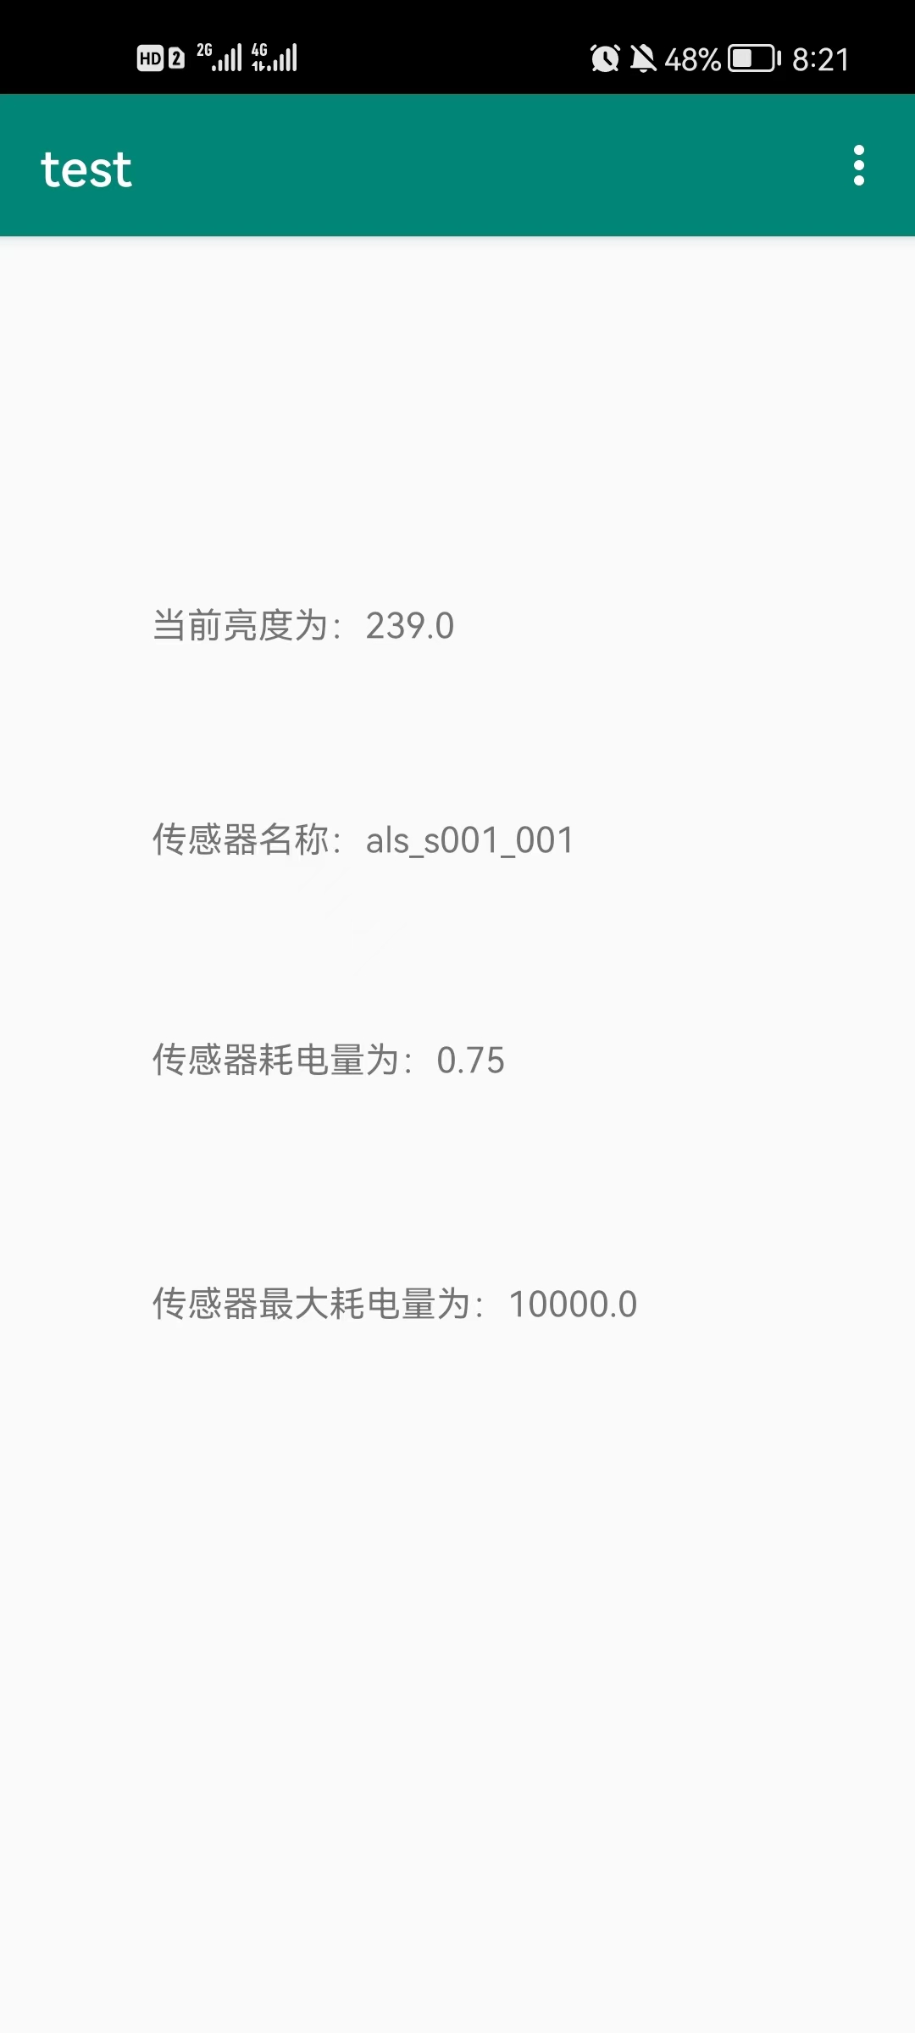 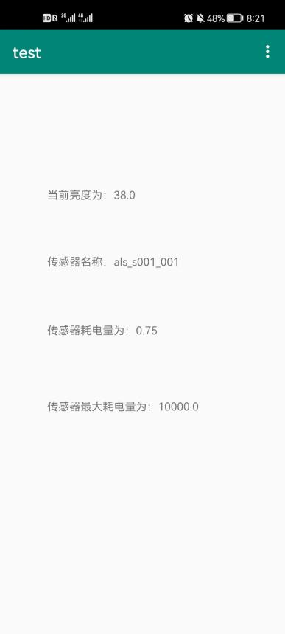 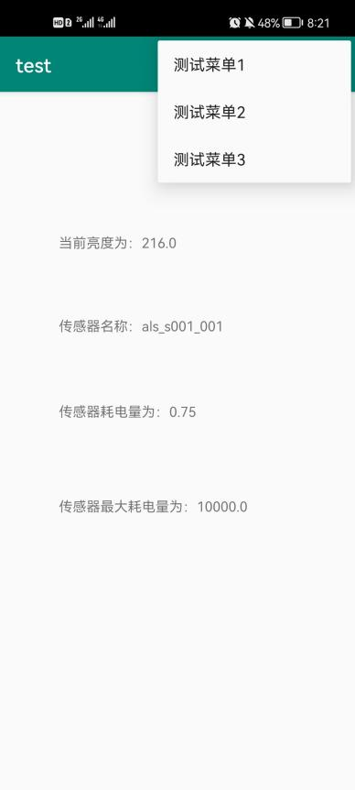

1. 遇到的问题及解决方案
   1. 在布局中，仅仅从activity_main的Design文件中对元素进行拖拽来实现布局，导致所有的TextView在运行时都叠加在（0,0）点处显示，没有实现完整布局：

原因及解决方法：没有对TextView添加约束，需要在每个TextView上下左右添加约束到页面的上下左右四个边界，形成对每个TextView的约束，成功实现正常布局。

* 1. 创建虚拟机时，无法安装HAXM：

通过网络查找到手动安装HAXM的方法，在sdk文件夹中对HAXM进行了手动安装，后解决问题成功创建虚拟机。

1. 总结

在本次实验中首次接触到利用Android studio进行安卓开发，搭建了适合的环境与平台，熟悉了安卓开发框架。前期搭建环境、熟悉基本框架等耗时较多，但是接触到全新领域并做出真正能在安卓手机上正确运行的程序很有成就感。在实验中了解Android中光线传感器基本知识，掌握Android中光线传感器使用方法。

还通过网络查找到了一些其他传感器的调用方法，进行了一些新的尝试，比如加速传感器，实现效果如下：

